

|  |
| --- |
| Адрес: РУз г.Ташкент м/в Белтепа 5/8 ИНН: 307 574 998 ОКЭД:95110  Банковские реквизиты р/с: **2020 8000 2052 5488 3001** в Oʻzsanoatqurilishbank Toshkent viloyat mintaqaviy filiali МФО:**00440**  +998 91 1324884/ +998 99 7100105 [**https://pp.gl.uz**](https://pp.gl.uz) |

OOO "PROCESS PROGRAM"

Исх. №06/0624-1 от 06.06.2024г [81 970]

ООО "PROCESS PROGRAM" предоставляет Вашему **вниманию технико-коммерческое предложение** нижеуказанных товаров:

**Note:**

*[1]. Если перечисленные товары сняты с производства, могут быть предложены новые обновленные/или аналоговые модели.*

*[2]. По истечении срока действия предложения, предлагаемые цены могут быть изменены и это коммерческое предложение, будет предлагаться с новыми последними обновленными ценами*

*[3]. Если контракт будет заключен сегодня, а оплата будет произведена через несколько месяцев, следует учитывать, что цена товаров может измениться. В связи с этим может потребоваться дополнительный платеж для соблюдения обновленных условий. Дополнительное соглашение будет заключено официально до или после доставки заказанных товаров.*

*[1]. If items listed are discontinued, new updated/or analog models may be offered.*

*[2]. After the expiration of the offer, the prices offered are subject to change and this quotation will be offered with new latest updated prices*

*[3]. If the contract is made today and payment is to be made after several months, it should be noted that the price of the items may change. Consequently, an additional payment may be necessary to comply with the updated terms. The additional agreement will be made officially before or after the delivery of the ordered items.*

**Условия оплаты: 100% предоплата**

**Условия и срок поставки:** г. Ташкент, срок доставки каждого товара указан отдельно*

**Срок действия предложения:** 20 дней

**Директор**  Орзикулова К.С. **OOO "PROCESS PROGRAM"**

**Условия оплаты: 100% предоплата [**или30% предоплата, 60% по факту готовности товара, 10% после поставки**]**

**Условия и срок поставки:** г. Ташкент, срок доставки каждого товара указан отдельно*

**Срок действия предложения:** 30 дней

**Директор**  Орзикулова К.С. **OOO "PROCESS PROGRAM"**

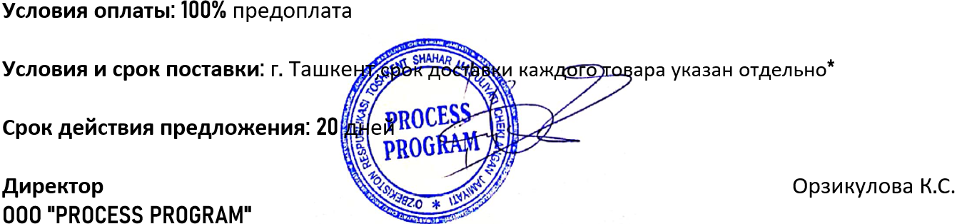

**Условия оплаты:** 15% предоплата, 75% по факту готовности товара, 10% после поставки

**Условия и срок поставки:** г. Ташкент,срок доставки каждого товара указан отдельно*

**Срок действия предложения:** 30 дней

**Директор**  Орзикулова К.С. **OOO "PROCESS PROGRAM"**



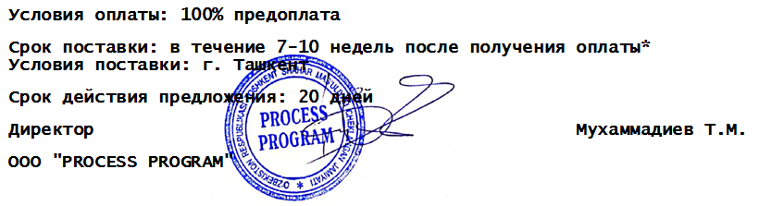

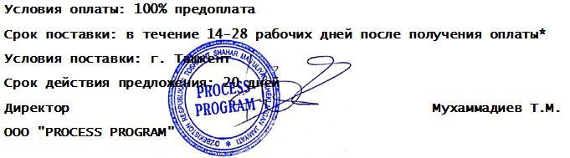

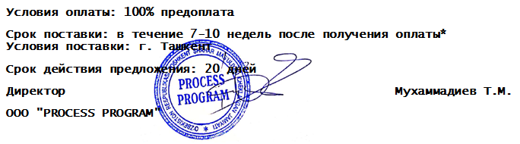

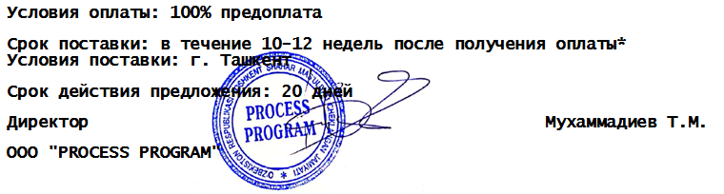



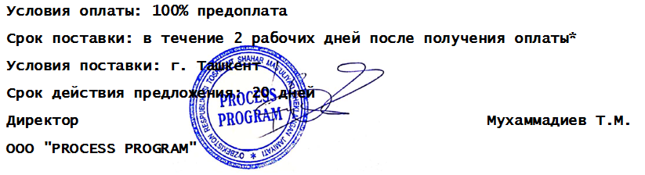

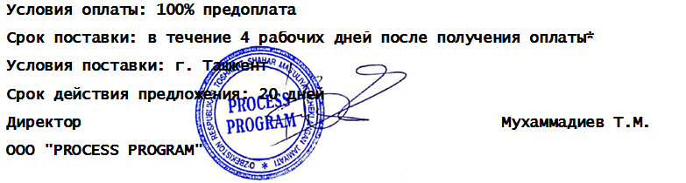

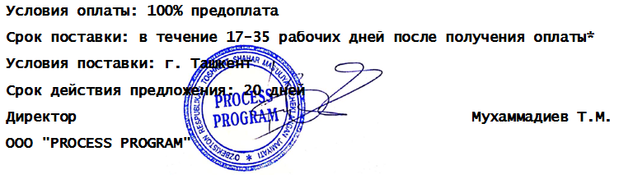



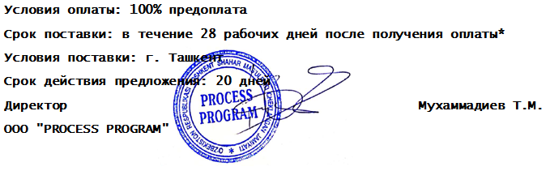

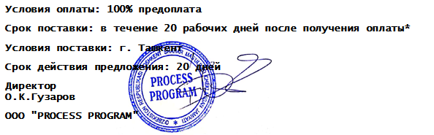

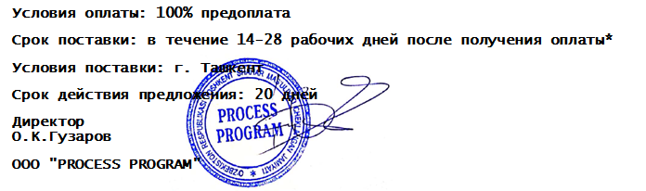

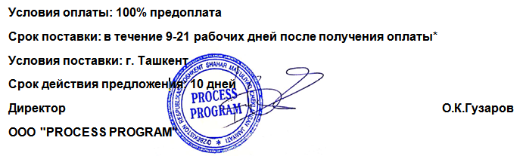

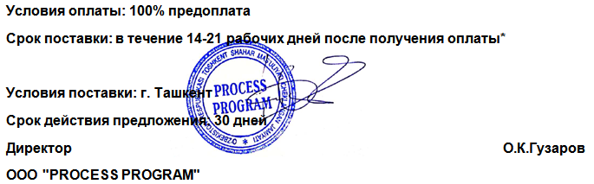

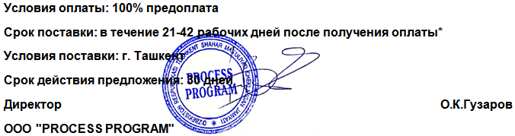



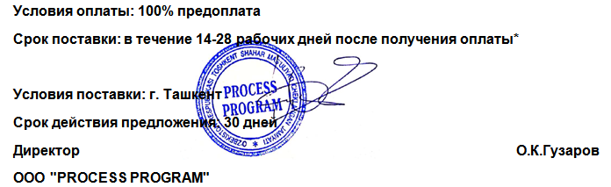

**Условия оплаты: 100% предоплата**

**Срок поставки: в течение 4-8 недель после получения оплаты\***

**Условия поставки: г. Ташкент**

**Срок действия предложения: 30 дней**

**Директор О.К.Гузаров**

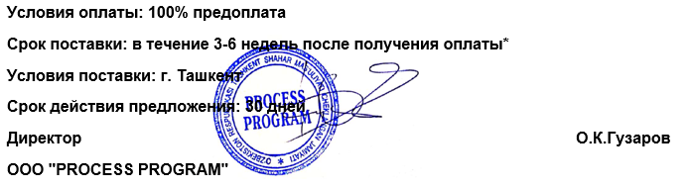

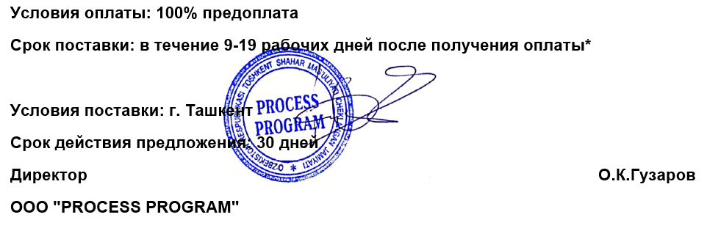

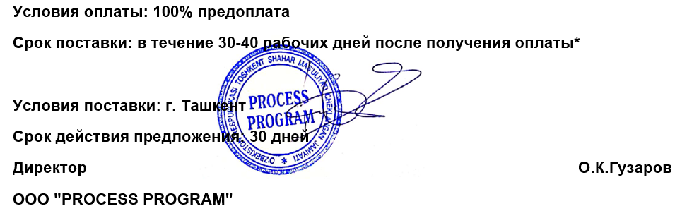

* MAY BE DELAYED due to Chinese New Year (Feb 1-20)

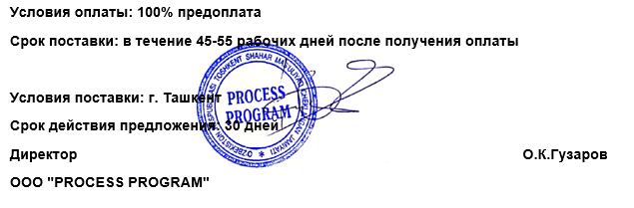

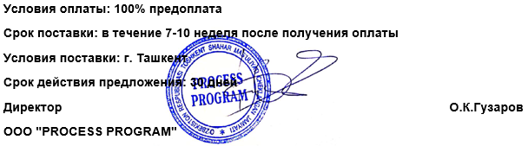

**Условия оплаты:** 100% предоплата

**Условия и срок поставки:** г. Ташкент,срок доставки каждого товара указан отдельно*

**Срок действия предложения:** 20 дней

**Директор**  Орзикулова К.С. **OOO "PROCESS PROGRAM"**

**Условия оплаты: 100% предоплата**

**Срок поставки: в течение 2 рабочих дней после получения оплаты\***

**Условия поставки: г. Ташкент**

**Срок действия предложения: 20 дней**

**Директор Мухаммадиев Т.М.**

**OOO "PROCESS PROGRAM"**

**Условия оплаты: 100% предоплата**

**Срок поставки: в течение 3-6 недель после получения оплаты\***

**Условия поставки: г. Ташкент**

**Срок действия предложения: 30 дней**

**Директор О.К.Гузаров**

**OOO "PROCESS PROGRAM"**